无线网桥传输监控卡顿掉线怎么办

摄像头卡顿掉线
- 判断桥接是否稳定：电脑接在NVR端，配上和摄像头同网段地址ping下摄像头地址，看下是否正常通信。长ping是否丢包，延迟是否比较大。
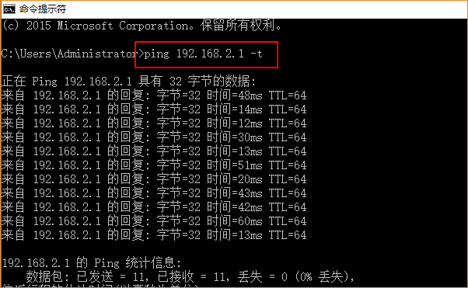
- 安装角度问题：如长ping丢包或延迟很大严重请检查信号角度是否调整好。以及周围无线环境干扰情况。丢包率在百分之一属于正常。
O2水平夹角30度，垂直角度30度。此处最难理解的是角度，请想像人站在地上双手向正前方水平伸开，两手夹角之间就是30度，这就是水平方向30度。一手伸直举向头顶，一手伸直向下，两手上下形成角度就是垂直角度。

- 信号干扰问题：如周围环境干扰严重可调整网桥模式或者更改信道，客户端与AP端模式进行调换。客户端是不发射WIFI信号的。安卓手机可下载WIFI分析仪软件。电脑端可下载inSSIDer Home软件进行扫描信道，可以将网桥AP端的信道更改为周围占用较少的信道。
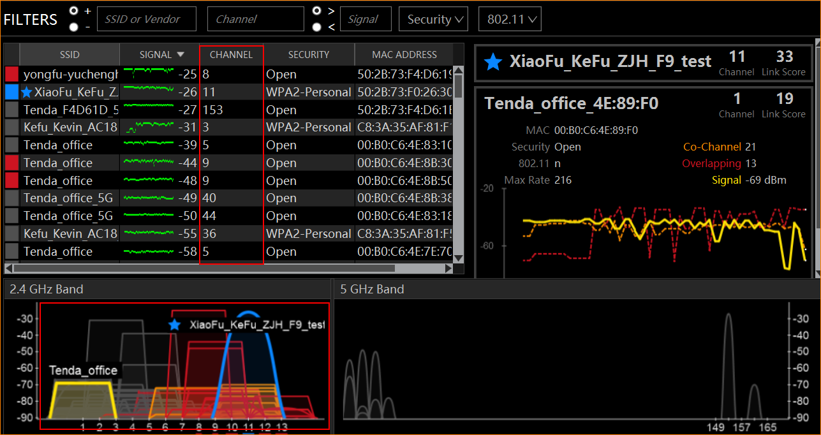
- 如果从信号角度，带机量、摄像头个数排查完已经是最高协商速率，请更换其他更大带机量网桥设备。施工中请尽量使用8芯网线进行传输，以免出现未知故障问题。
- 当周围有无线同频信号干扰时，也会产生卡顿。同频信号干扰会导致丢包率高，所以传输自然会卡顿。可以尝试更换其他不同频段设备。

网桥应用场景
- 一对一，此种方式两个高度在同一水平面就行。
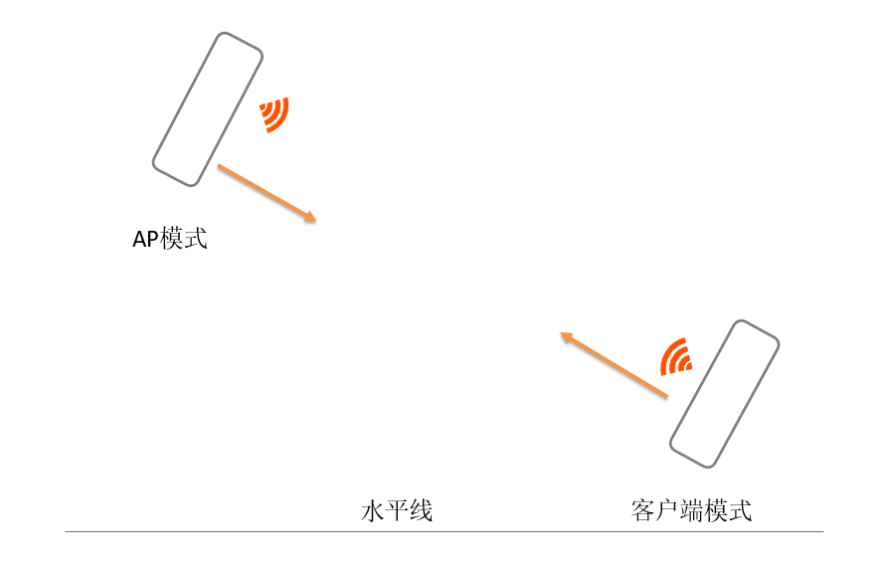
- 一对多，一个对多个注意信号水平角度与垂直角度问题。
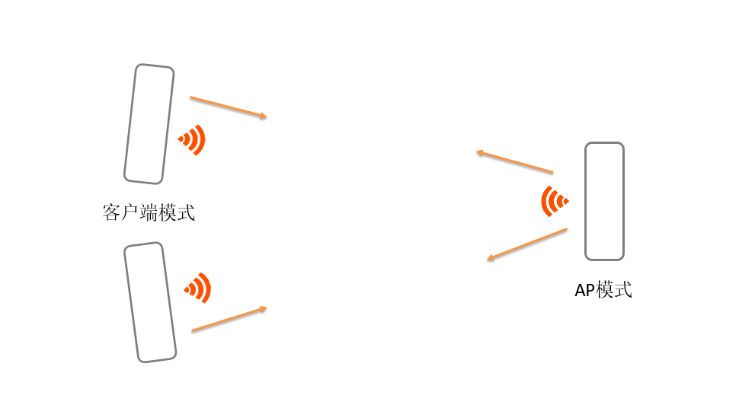
- 信号中转，中间有障碍物时，可以使用两对网桥进行中转。避开障碍物。
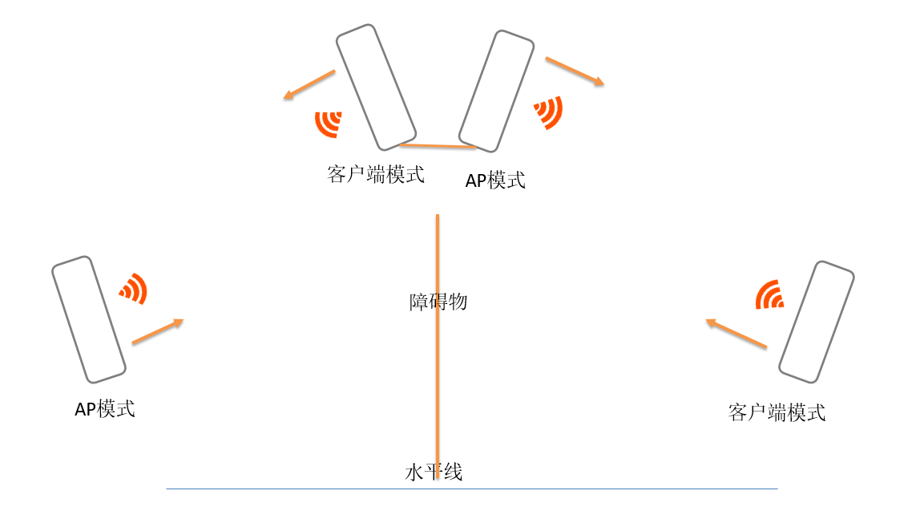
- 混合使用，如果同一水平高度有多组网桥需要进行汇总到机房。请间隔使用不同频段网桥进行传输。避免同频干扰。

